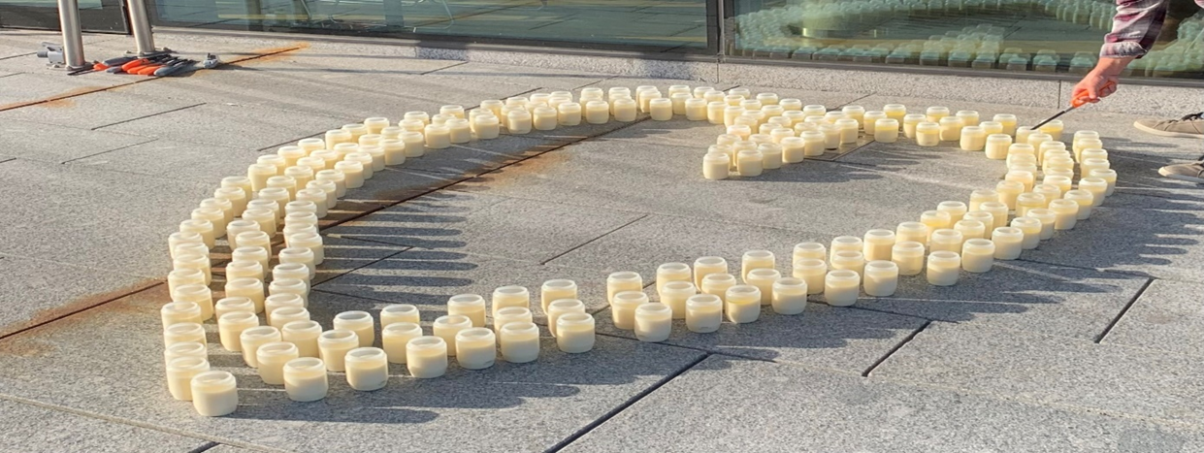
PROGRAM FOR NETTVERKSAMLING I PARTNERSKAPET 16/9-2022
Innsjekk: Vi starter dagen med å ta båten Riskafjord ut fra Vågen i Stavanger ved gamle Tollboden kl. 10.00. Møte gjerne opp i god tid, slik at vi får registrer deg.
Samlingen er gratis for partnere. Påmelding: Nettverkssamling om selvmordsforebygging - Rogaland fylkeskommune (rogfk.no). Påmeldingsfrist er 8 september
Møteleder: Hans Petter Torvik
Velkommen: Leder av politisk styringsgruppe for folkehelse, Inghild Vanglo
Kunnskapsgrunnlaget. For å jobbe systematisk med selvmordsforebygging er det nyttig å ha kunnskap om kunnskapsgrunnlaget.
- Folkehelseinstituttet (FHI) ved Kim Stene-Larsen (TEAMS innlegg)
- Ungdata funn ved RVTS Vest ved Linda Thomassen og Sven Gustafsson fra KoRus
Kunnskap i planarbeid. Vi trenger kunnskap om hvordan bruke selvmords data inn i planarbeidet.
- Helsedirektoratet, ved Kjersti Halvorsen Engeseth
- Råd for plan utarbeidelse ved Regionale ressurssentre om vold, traumatisk stress og selvmordsforebygging (RVTS) ved Rita Småvik
Erfaringer fra kommuner. Kommunen bør forebygge, avdekke, avverge, behandle og følge opp selvskading og selvmordsforsøk.
- Handlingsplan ved Gunn Hinna, Stavanger kommune
- 0- visjon på selvmord ved Reidun Kathrin Dahl Kristiansen, Karmøy kommune
Kunnskapsgrunnlaget tilsier at det er noen tiltak som virker. I tillegg vet vi at samarbeid må til i arbeidet.
- Tidligere leder i LEVE Rogaland, Sybille Greiner- erfaringer om samarbeid og planarbeid
- Marianne Skretting ved Helse Stavanger HF- deler erfaringer om hvordan koordiner mellom kommunal tjenesteapparatet, og mellom 1. og 2. linjetjenester.
- Ragnhild Braathen Sæland, Miljøveileder i Klepp Tverrfaglige Team- pilot om skoleprogrammet Youth Awareness of Mental Health (YAM) ved Bryne vgs
- Morten W Hansen ved Veidirektoratet, hvordan hindre og sikre fysiske for utsprang på bro (TEAMS innlegg)

NB! Med forbehold om endring i programmet
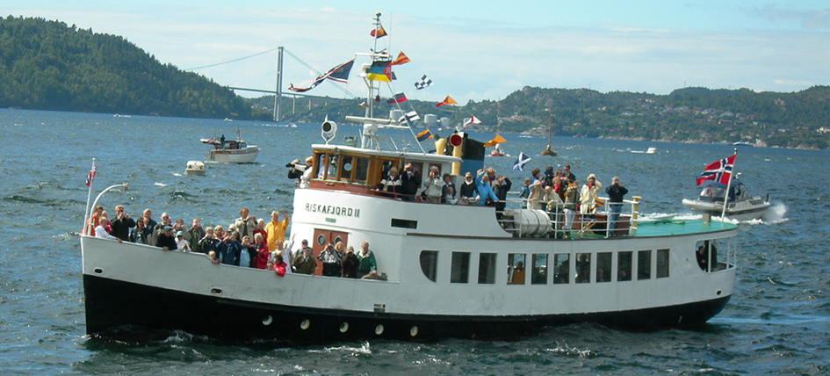
Hjemreise kl. 1500

